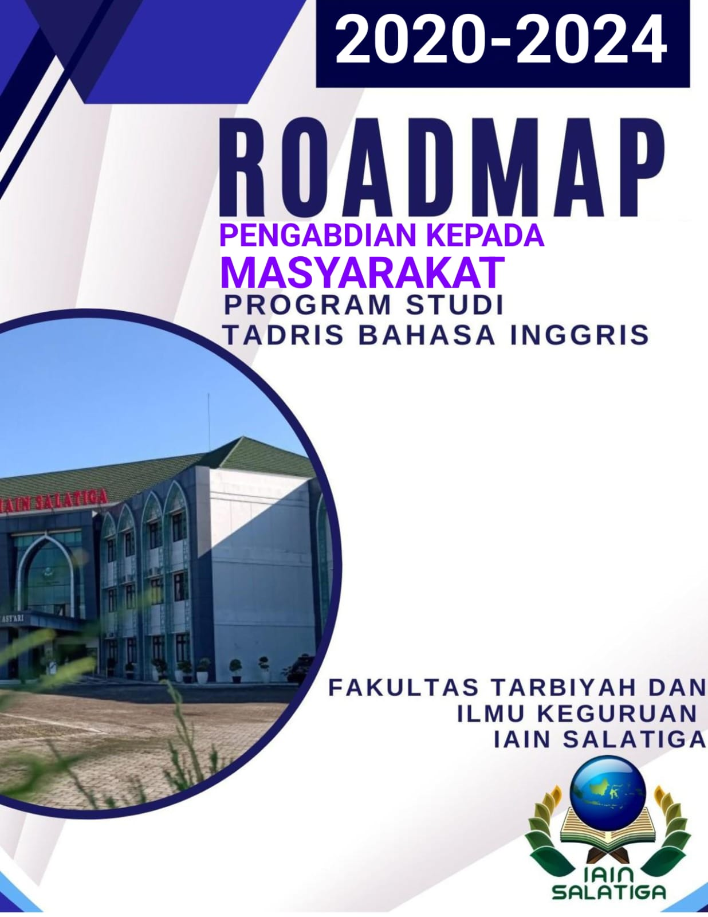

**PENGABDIAN**

**KEPADA MASYARAKAT**

**S1- PENDIDIKAN AGAMA ISLAM**

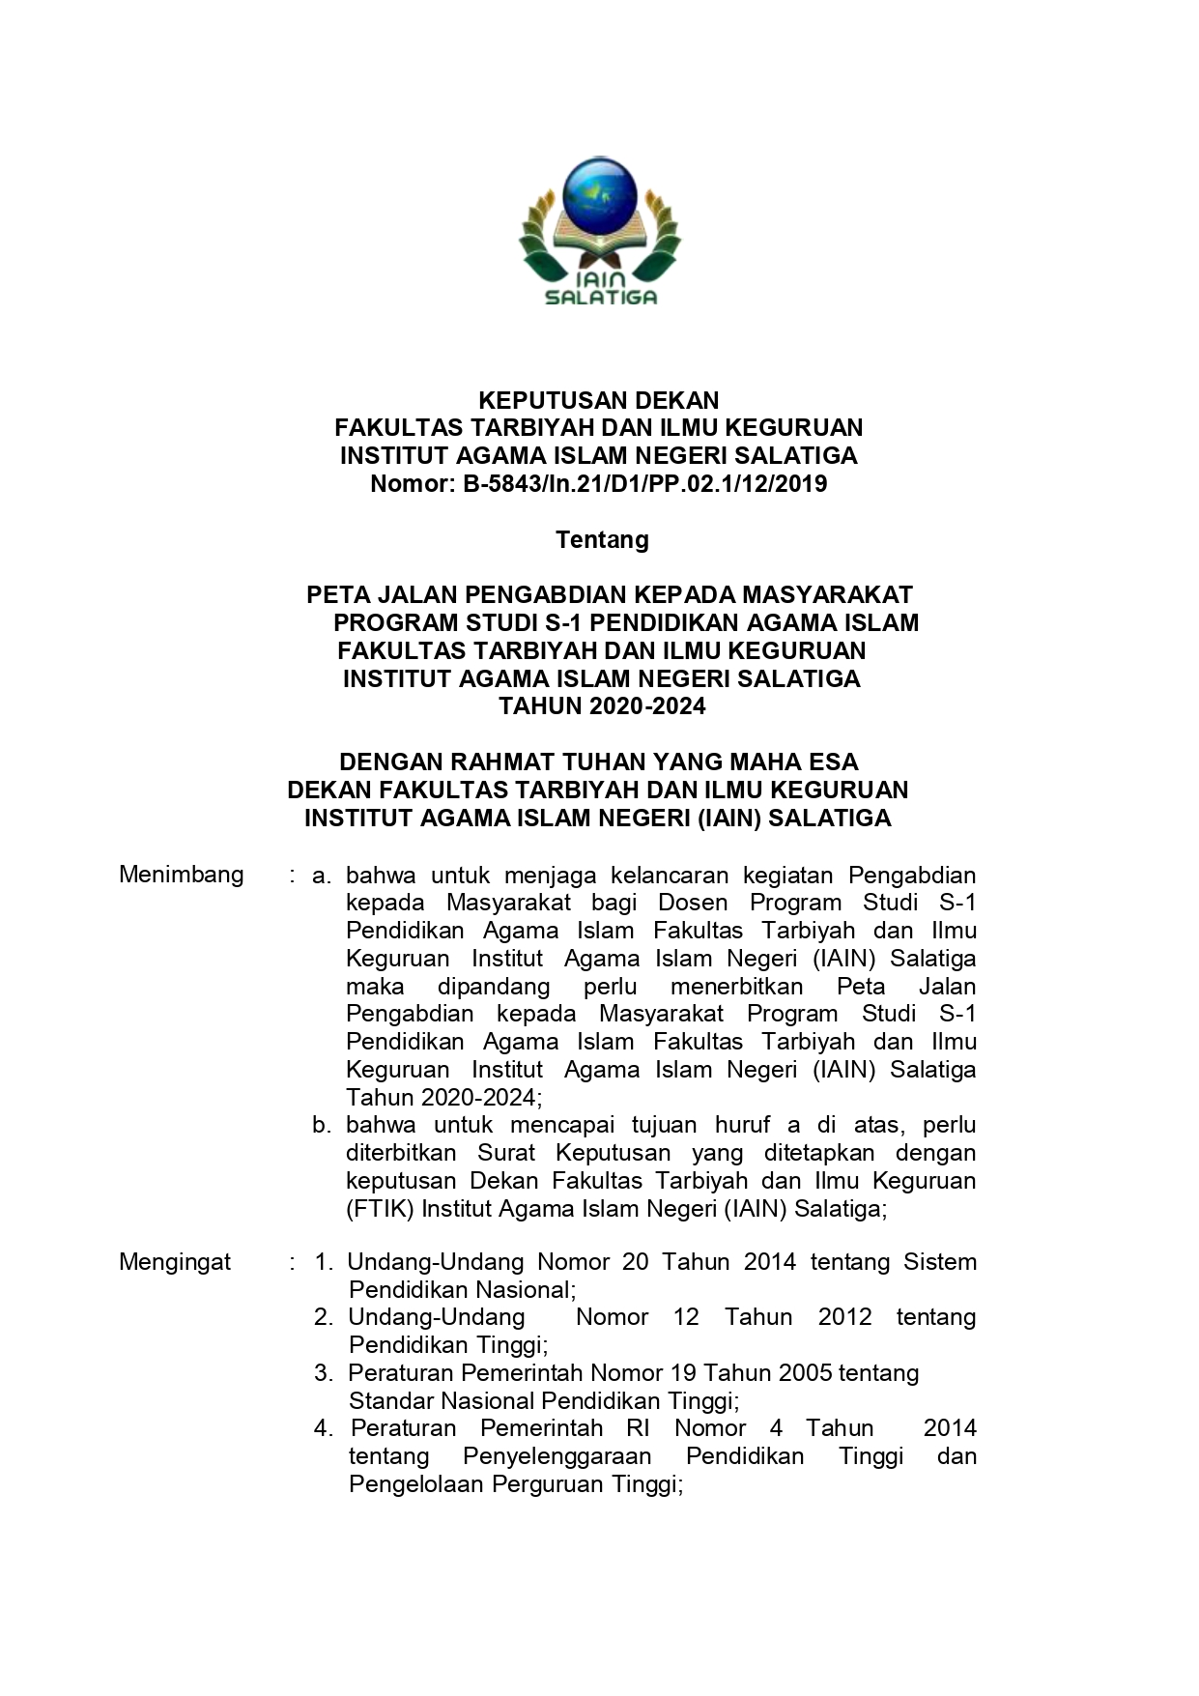

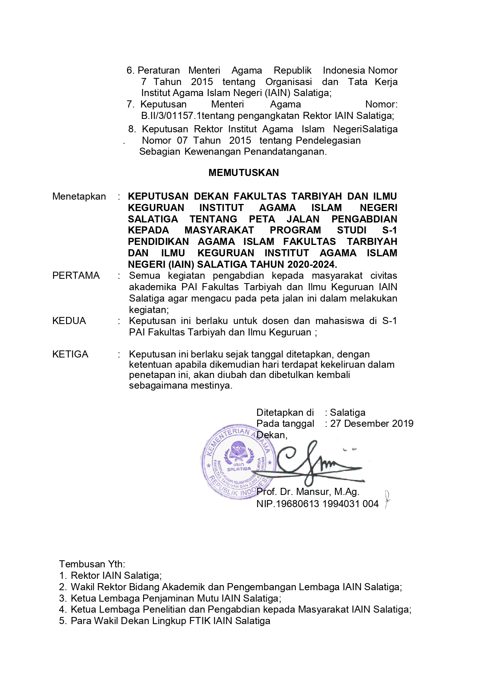

# PENGANTAR

Puji syukur dipanjatkan ke hadirat Allah SWT karena dengan rahmat-Nya *Road Map* (Peta Jalan) Pengabdian kepada Masyarakat Program Studi S-1 Pendidikan Agama Islam Fakultas Tarbiyah dan Ilmu Keguruan (FTIK) IAIN Salatiga 2020-2024 ini dapat tersusun dengan baik. Peta Jalan ini merupakan gambaran rencana kegiatan Program Studi S-1 Pendidikan Agama Islam FTIK sebagai salah satu Program Studi yang menunjang kegiatan Tri Dharma Perguruan Tinggi, terutama bidang pengabdian kepada masyarakat. Di samping itu, peta jalan ini disusun dalam upaya mendukung visi dan misi Prodi, FTIK maupun IAIN Salatiga.

Dengan tersusunnya Peta Jalan diharapkan kinerja Dosen Program Studi S-1 Pendidikan Agama Islam FTIK IAIN Salatiga akan semakin meningkat untuk mewujudkan visi dan misi yang telah ditetapkan.

Salatiga, 27 Desember 2019 Penyusun

# DAFTAR ISI

KEPUTUSAN DEKAN 1

PENGANTAR 3

DAFTAR ISI 4

BAB I PENDAHULUAN 5

BAB II LANDASAN PENGEMBANGAN 6

1. Visi dan Misi Institut Agama Islam Negeri (IAIN) Salatiga 6
2. Visi dan Misi Lembaga Penelitian dan Pengabdian kepada Masyarakat (LP2M) 6
3. Visi dan Misi PAI FTIK 7
4. Kondisi Internal yang Mempengaruhi 7
5. Kondisi Eksternal yang Mempengaruhi 8

BAB III STANDAR PENGABDIAN KEPADA MASYARAKAT 11

BAB IV PROGRAM KEGIATAN DAN INDIKATOR KINERJA 14

1. Program Strategis 14
2. Indikator Kinerja 14

BAB V PETA JALAN DAN BIDANG GARAPAN PENGABDIAN KEPADA MASYARAKAT 16

1. Peta Jalan 16
2. Bidang Garapan 16

BAB VI POLA PELAKSANAAN, PEMANTAUAN DAN EVALUASI 18

1. Sumber Dana Pengabdian kepada Masyarakat 18
2. Pola Pelaksanaan, Pemantauan, dan Evaluasi 18

BAB VI PENUTUP 20

# BAB I PENDAHULUAN

Peta Jalan (*Road Map*) Pengabdian Kepada Masyarakat 2020-2024 Program Studi S-1 Pendidikan Agama Islam (PAI) Fakultas Tarbiyah dan Ilmu Keguruan (FTIK) IAIN Salatiga merupakan dokumen perencanaan jangka menengah periode lima tahunan sebagai penjabaran dari visi dan misi Program Studi S-1 Pendidikan Agama Islam FTIK IAIN Salatiga. Penyusunan Peta Jalan ini mengacu pada Rencana Strategis FTIK IAIN Salatiga 2020-2024. Di samping itu, Peta Jalan ini juga mengacu pada visi dan misi Program Studi S-1 Pendidikan Agama Islam FTIK IAIN Salatiga.

Peta Jalan ini merupakan kerangka/rambu-rambu kebijakan dan pengambilan keputusan dalam tata kelola dan pengembangan kegiatan pengabdian kepada masyarakat IAIN Salatiga untuk tahun 2020-2024, terutama bagi sivitas akademika Program Studi S-1 Pendidikan Agama Islam FTIK. Kebijakan pada Peta Jalan ini berlaku dalam jangka waktu lima tahun mendatang dengan mengacu pada perkembangan kelembagaan IAIN Salatiga dan isu-isu strategisnya.

# BAB II LANDASAN PENGEMBANGAN

# Visi dan Misi Institut Agama Islam Negeri (IAIN) Salatiga

* 1. **Visi IAIN Salatiga**

Visi IAIN Salatiga adalah “Tahun 2030 menjadi rujukan studi Islam- Indonesia bagi terwujudnya masyarakat damai bermartabat”

* 1. **Misi IAIN Salatiga**
     1. Menyelenggarakan pendidikan dalam berbagai disiplin ilmu keislaman berbasis pada nilai-nilai keindonesiaan.
     2. Menyelenggarakan penelitian dalam berbagai disiplin ilmu keislaman bagi penguatan nilai-nilai keindonesiaan.
     3. Menyelenggarakan pengabdian kepada masyarakat berbasis riset bagi penguatan nilai-nilai Islam keindonesiaan.
     4. Mengembangkan budaya masyarakat kampus yang mencerminkan nilai-nilai Islam-Indonesia.
     5. Menyelenggarakan pengelolaan pendidikan tinggi yang profesional dan akuntabel.

# Visi dan Misi Lembaga Penelitian dan Pengabdian kepada Masyarakat (LP2M)

* 1. **Visi**

Menjadi Lembaga Pengelola Penelitian dan Pengabdian Kepada Masyarakat yang handal dalam menghasilkan karya penelitian dan pengabdian kepada masyarakat yang mendukung terwujudnya kampus IAIN Salatiga sebagai rujukan studi Islam Indonesia.

# Misi

* + 1. Mengelola kegiatan penelitian, penerbitan dan publikasi dalam rangka menghasilkan karya ilmiah hasil penelitian sebagai media pengembangan keilmuan, agama, budaya bangsa dan seni yang mampu berperan dalam mengelola kegiatan pengabdian kepada masyarakat
    2. Mengelola kegiatan gender dan anak

# Tujuan

* + 1. Menyusun pedoman penelitian dan pengadian kepada masyarakat, dan dan mengembangkan/mensosialisasikan kepada segenap civitas akademika IAIN Salatiga.
    2. Mengkoordinasikan penyelengaraan kegiatan penelitian dan pengabdian kepada masyarakat di lingkungan IAIN Salatiga.
    3. Menyelenggarakan studi gender dan anak pada fakultas dan atau jurusan/program studi di lingkungan IAIN Salatiga.
    4. Memfasilitasi penerbitan dan publikasi hasil penelitian dari para dosen dan tenaga fungsional lainnya di lingkungan IAIN Salatiga.

# Visi dan Misi FTIK

* 1. **Visi**

Visi FTIK yaitu ”Unggul dalam pengembangan pendidikan berbasis nilai- nilai keislaman dan keindonesiaan pada tahun 2030”

# Misi

* + 1. Menyelenggarakan kegiatan pendidikan dan pengajaran berbasis teknologi, nilai keislaman, dan keindonesiaan;
    2. Melaksanakan penelitian guna mendorong upaya peningkatan mutu pendidikan Islam di Indonesia;
    3. Meningkatkan peran serta Fakultas dalam pengembangan pendidikan, kebudayaan dan peradaban Islam di Indonesia; dan
    4. Meningkatkan kerjasama dengan berbagai pihak dalam pelaksanaan Tri Dharma Perguruan Tinggi

# Visi dan Misi PAI FTIK

* 1. **Visi**

Visi PAI FTIK yaitu ” Pada tahun 2030 menjadi program studi yang menghasilkan pendidik Agama Islam yang kompeten, unggul, dan bermartabat dalam penguasaan teknologi informasi yang berbasis keislaman di Indonesia”

# Misi

* + 1. Menyelenggarakan pendidikan yang berkualitas bebasis pada teknologi informasi keislaman
    2. Menyelenggarakan penelitian untuk mendukung mutu pendidikan dan

pengabdian masyarakat,

* + 1. Menyelenggarakan pengabdian kepada masyarakat yang mendukung mutu pendidikan dan pemberdayaan masyarakat,
    2. Mengembangkan budaya kampus yang akademis, islami, santun, kekeluargaan, dan bermartabat.
    3. Menyelenggarakan manajemen organisasi yang profesional, akuntabel, transparan, dan demokratis.

# Kondisi Internal yang Mempengaruhi

* 1. **Kekuatan**
     1. Meningkatnya kualitas dan kuantitas sumber daya dosen, tenaga kependidikan, dan mahasiswa FTIK IAIN Salatiga dengan komitmen yang tinggi untuk melakukan pengabdian kepada masyarakat.
     2. Meningkatnya upaya dosen, tenaga kependidikan, dan mahasiswa dalam pengajuan program pengabdian kepada masyarakat dengan pendanaan dari institusi milik pemerintah maupun pihak swasta (dalam dan luar negeri).
     3. Meningkatnya semangat dan daya saing positif para dosen, tenaga kependidikan, dan mahasiswa untuk mengusulkan berbagai program pengabdian kepada masyarakat yang diselenggarakan oleh pihak terkait seperti Diktis Kemenag RI.Meningkatnya capaian prestasi pengabdian kepada masyarakat yang dilakukan oleh para dosen, tenaga kependidikan, dan mahasiswa dengan program pendanaan yang bersumber dari Diktis Kemenag RI, maupun lembaga lain baik pemerintah, swasta dalam dan luar negeri.
     4. Terjalinnya kemitraan dan kerja sama dalam pelaksanaan pengabdian kepada masyarakat baik dengan instansi pemerintah dalam/tingkat kabupaten/kota, tingkat pusat maupun swasta (daerah/pusat ), dalam maupun luar negeri.
     5. Respon positif dari pelaksana dan mitra pengabdian kepada masyarakat.
     6. Fasilitasi program pengabdian kepada masyarakat yang didanai BOPTN yang sangat luas dengan melibatkan seluruh jajaran sivitas akademika FTIK IAIN Salatiga.

# Kelemahan

* + 1. Kebijakan dan sistem tata kelola bidang pengabdian pada masyarakat yang belum mampu menarik proyek kerja sama secara maksimal dalam skala, regional, nasional maupun internasional.
    2. Belum adanya kuota penelitian berbasis pengabdian dalam RAKL IAIN Salatiga.
    3. Alokasi sumber daya untuk program pengabdian kepada masyarakat yang belum seimbang dengan kegiatan penelitian secara komprehensif.

# Kondisi Eksternal yang Mempengaruhi

* 1. **Peluang**
     1. Jumlah skim Program Pengabdian kepada Masyarakat dan ketersediaan anggaran dari Diktis Kemenag RI memacu motivasi para dosen, tenaga kependidikan, dan mahasiswa untuk mengajukan usulan program pengabdian kepada masyarakat
     2. Tuntutan Laporan Kinerja Dosen (LKD) untuk memasukkan program kegiatan pengabdian kepada masyarakat sebagai bagian dari unsur yang harus terpenuhi.Jalinan kemitraan/kerjasama dalam pelaksanaan pengabdian kepada masyarakat antara FTIK IAIN Salatiga dengan institusi pendidikan dan pihak-pihak yang berkaitan denga pelaksanaan program pengabdian kepada masyarakat.
     3. Jumlah mahasiswa dan calon mahasiswa semakin meningkat dari tahun ke tahun, sehingga membuka peluang perluasan wilayah dan kuantitas pelaksanaan program kegiatan pengabdian kepada masyarakat yang melibatkan mahasiswa.
     4. Semakin meningkatnya jumlah dan permintaan kerjasama dengan lembaga pemerintah maupun nonpemerintah seiring dengan perkembangan kelembagaan IAIN Salatiga.
     5. Perhatian pemerintah semakin meningkat dengan meningkatnya alokasi anggaran kegiatan program pengabdian masyarakat di lingkungan IAIN Salatiga.
     6. Kerjasama dan kolaborasi dengan industri, pemerintah, universitas luar negeri, dan insititusi luar negeri.
     7. Pengembangan jurusan/program studi baru memungkinkan terbukanya potensi untuk melaksanakan pengabdian kepada masyarakat secara lintas bidang keilmuan dan keahlian.

# Ancaman

* + 1. Kemajuan ilmu pengetahuan, sains dan teknologi yang pesat, menuntut peningkatan kualitas dan kuantitas sumber daya pengabdian kepada masyarakat agar FTIK IAIN Salatiga mampu merespon kecepatan kemajuan tersebut dengan sigap.
    2. Pola alokasi dan jumlah anggaran yang masih memunculkan kesenjangan yang tinggi antara alokasi dana Penelitian dan Pengabdian kepada Masyarakat. Alokasi untuk Pengabdian kepada Masyarakat jauh lebih rendah (maksimal 30%) dari pagu definitif setiap tahunnya, dibanding Penelitian.
    3. Kurangnya upaya LP2M selama ini untuk merumuskan prioritas unggulan program pengabdian kepada masyarakat, terlebih untuk pengabdian yang berkaitan dengan fakultasBelum banyaknya jurnal pengabdian kepada masyarakat yang dapat menjadi media publikasi pelaksanaan kegiatan penelitian berbasis pengabdian maupun publikasi hasil-hasil pengabdian masyarakat selama ini.
    4. Masih terbatasnya/minimnya kepercayaan lembaga pemerintah/swasta dalam menggandeng kemitraan dengan IAIN Salatiga dalam menangani proyek-proyek pemberdayaan masyarakan dengan alokasi penggaran pemda baik tingkat kabupaten kota, provinsi bahkan tingkat pusat.
    5. Peningkatan kapasitas dan kualitas perguruan tinggi dalam negeri yang meningkatkan persaingan dalam kompetisi perolehan dana dari pemerintah.

# BAB III

**STANDAR PENGABDIAN KEPADA MASYARAKAT**

Standar Pengabdian kepada Masyarakat FTIK IAIN Salatiga didasarkan pada delapan standar yang ada di Peraturan Menteri Pendidikan dan Kebudayaan RI Nomor 49 Tahun 2014 tentang Standar Nasional Pendidikan Tinggi.

1. Standar hasil PkM

Hasil PkM berupa (1) penyelesaian masalah yang dihadapi masyarakat dengan memanfaatkan keahlian sivitas akademik yang relevan; (2) pemanfaatan teknologi tepat guna; (3) bahan pengembangan ilmu pengetahuan dan teknologi; dan (4) bahan ajar atau modul pelatihan untuk pengayaan sumber belajar.

1. Standar isi PkM Isi PkM berupa:
   1. hasil penelitian yang dapat diterapkan langsung dan dibutuhkan oleh masyarakat pengguna;
   2. pengembangan ilmu pengetahuan dan teknologi dalam rangka memberdayakan masyarakat;
   3. teknologi tepat guna yang dapat dimanfaatkan dalam rangka meningkatkan taraf hidup dan kesejahteraan masyarakat;
   4. model pemecahan masalah, rekayasa sosial, dan/atau rekomedasi kebijakan yang dapat diterapkan langsung oleh masyarakat, dunia usaha, industri, dan/atau Pemerintah; dan
   5. Hak Kekayaan Intelektual (HKI) yang dapat diterapkan langsung oleh masyarakat, dunia usaha, dan/atau industri.
2. Standar proses PkM

Proses PkM berupa: (1) pelayanan kepada masyarakat; (2) penerapan ilmu pengetahuan dan teknologi sesuai dengan bidang keahlian; (3) peningkatan kapasitas masyarakat; dan (4) pemberdayaan masyarakat. Proses PkM dilaksanakan dengan memperhatikan standar mutu PkM, adanya jaminan keselamatan kerja, kesehatan, kenyamanan, serta keamanan pelaksana, masyarakat, dan lingkungan.

1. Standar penilaian PkM

Penilaian PkM dilakukan dengan melihat beberapa hal berikut:

* 1. tingkat kepuasan masyarakat;
  2. terjadinya perubahan sikap, pengetahuan, dan keterampilan pada masyarakat sesuai dengan sasaran program;
  3. dapat dimanfaatkannya ilmu pengetahuan dan teknologi di masyarakat secara berkelanjutan;
  4. terciptanya pengayaan sumber belajar dan/atau pembelajaran serta pematangan sivitas akademika sebagai hasil pengembangan ilmu pengetahuan dan teknologi; dan
  5. teratasinya masalah sosial dan rekomendasi kebijakan yang dapat dimanfaatkan oleh pemangku kepentingan.

1. Standar pelaksana PkM

Pelaksana PkM wajib memiliki penguasaan metodologi penerapan keilmuan yang sesuai dengan bidang keahlian, jenis kegiatan, serta tingkat kerumitan dan kedalaman sasaran kegiatan.

Pelaksana PkM ditentukan berdasarkan (1) kualifikasi akademik dan (2) hasil pengabdian kepada masyarakat.

1. Standar sarana dan prasarana PkM

Sarana dan prasarana PkM disesuaikan dengan penerapan bidang ilmu dari masing-masing program studi yang ada di FTIK. Sarana dan prasarana PkM tersebut ditekankan untuk memenuhi standar mutu, keselamatan kerja, kesehatan, kenyamanan, dan keamanan.

1. Standar pengelolaan PkM

Pengelolaan PkM mencakup pengelolaan tentang perencanaan, pelaksanaan, pengendalian, pemantauan dan evaluasi, serta pelaporan kegiatan pengabdian kepada masyarakat

1. Standar pendanaan dan pembiayaan PkM
   1. Pendanaan bersumber dari dana internal untuk pengabdian kepada masyarakat
   2. Selain dari dana internal, pendanaan pengabdian kepada masyarakat dapat bersumber dari pemerintah, kerja sama dengan lembaga lain, baik di dalam maupun di luar negeri, atau dana dari masyarakat.
   3. Pendanaan pengabdian kepada masyarakat digunakan untuk membiayai:
      1. perencanaan pengabdian kepada masyarakat;
      2. pelaksanaan pengabdian kepada masyarakat;
      3. pengendalian pengabdian kepada masyarakat;
      4. pemantauan dan evaluasi pengabdian kepada masyarakat;
      5. pelaporan pengabdian kepada masyarakat; dan
      6. diseminasi hasil pengabdian kepada masyarakat.

Di samping untuk membiayai enam komponen tersebut, dana internal juga digunakan untuk peningkatan kapasitas pelaksana

# BAB IV

**PROGRAM KEGIATAN DAN INDIKATOR KINERJA**

# Program Strategis

Program strategis dalam bidang pengabdian kepada masyarakat di FTIK IAIN Salatiga meliputi:

* 1. Pelaksanaan pengabdian kepada masyarakat oleh dosen, tenaga kependidikan, dan mahasiswa
  2. Pengembangan berbagai program kegiatan pemberdayaan masyarakat untuk berkontribusi dalam penyelesaian masalah di masyarakat dan mendukung peningkatan kesejahteraan masyarakat;
  3. Kemitraan strategis dengan lembaga pemerintah maupun swasta, baik pemerintah daerah, pemerintah pusat bahkan lembaga luar negeri dalam menjawab permasalahan masyarakat di tingkat regional, nasional dan internasional;
  4. Pembinaan satuan pendidikan (formal maupun nonformal) di Salatiga dan sekitarnya

# Indikator Kinerja

* 1. Pencapaian program pengabdian kepada masyarakat dilaksanakan dalam bentuk penyelesaian masalah yang dihadapi masyarakat sesuai dengan tema dan peta jalan
  2. Pencapaian pengembangan berbagai program kegiatan pemberdayaan masyarakat untuk berkontrubusi dalam penyelesaian masalah di masyarakat dan mendukung peningkatan kesejahteraan masyarakat. Hal itu diukur dari terlaksananya berbagai program kegiatan pengabdian kepada masyarakat dengan tersedianya kelengkapan laporan kegiatan sesuai dengan ketentuan.
  3. Pencapaian program kemitraan strategis dengan lembaga pemerintah maupun swasta, baik pemerintah daerah, pemerintah pusat bahkan lembaga luar negeri dalam menjawab permasalahan masyarakat di tingkat regional, nasional dan internasional; diukur dengan banyaknya dokumen kerjasama

yang dihasilkan selama pelaksanaan kegiatan pengabdian kepada masyarakat baik yang sifatnya lokal, regional, nasional dan internasional.

* 1. Pencapaian pembinaan satuan pendidikan (formal maupun nonformal) di Salatiga dan sekitarnya, diukur dari banyaknya peminat kuliah di FTIK IAIN Salatiga berasal dari sekolah/madrasah binaan FTIK.

# BAB V

**PETA JALAN DAN BIDANG GARAPAN PENGABDIAN KEPADA MASYARAKAT**

# Peta Jalan

Peta jalan pengabdian kepada masyarakat Program Studi Pendidikan Agama Islam FTIK IAIN Salatiga periode Tahun 2020-2024 terpapar pada bagan di bawah ini . Peta jalan ini disesuaikan dengan bidang garapan sebagaimana dikemukakan pada item berikutnya.

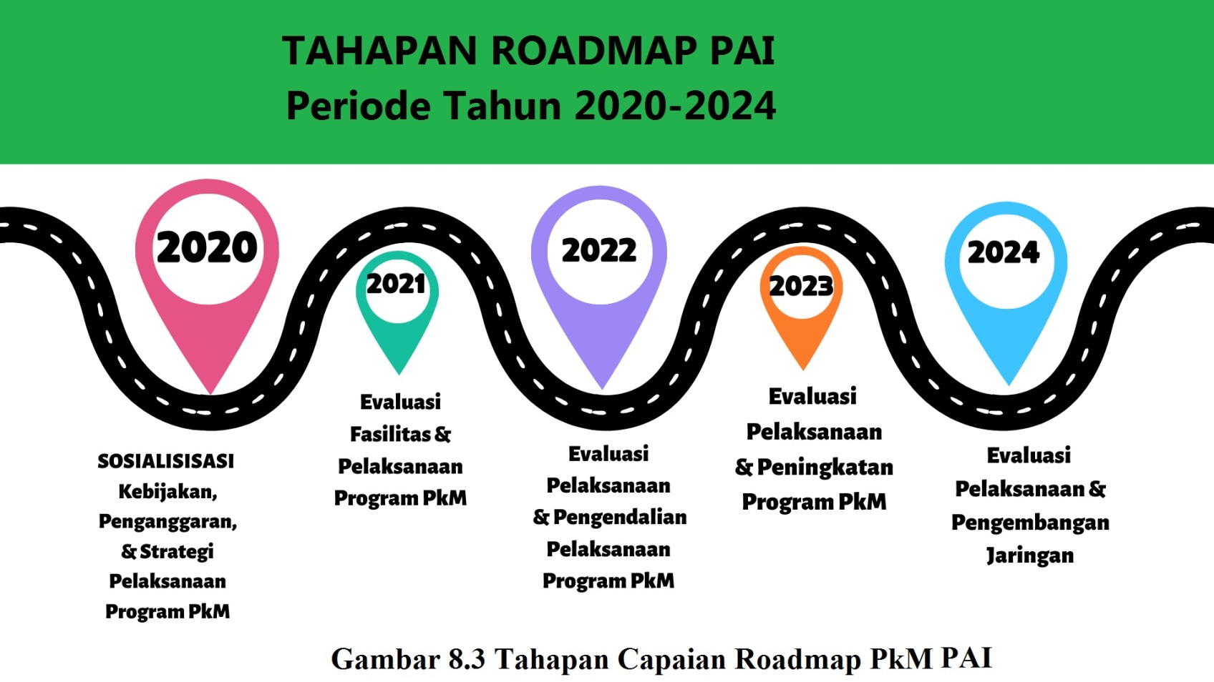

|  |  |  |  |  |
| --- | --- | --- | --- | --- |
| **Tahapan dalam Periode Tahun** | | | | |
| **2020** | **2021** | **2022** | **2023** | **2024** |
| **Sosialisasi Kebijakan, Penganggaran Dan Strategi Pelaksanaan Program PkM** | **Evaluasi Fasilitas Dan Pelaksanaan Program PkM** | **Evaluasi Pelaksanaan dan Pengendalian Pelaksanaan Program PkM** | **Evaluasi Pelaksanaan**  **& Peningkatan**  **Program PkM** | **Evaluasi Pelaksanaan dan Pengembangan Jejaring** |
| 1. Evaluasi Pelaksanaan PkM tahun Sebelumnya  2.Penentuan Kelompok Masyarakat Mitra (Lembaga Formal, Nonformal dan Informal).  3. Penentuan Strategi Pelaksanaan PkM  4. Sosialisasi tema dan Roadmap PkM | 1. Evaluasi Pelaksanaan Program PkM tahun sebelumnya.  2. Evaluasi dan Identifikasi kebutuhan Sarana dan Prasarana sebagai upaya perbaikan pelaksanaan PkM  3. Pembinaan kecakapan masyarakat, potensi kearifan lokal dan daya saing wilayah pada cakupan 2 bidang garapan PkM yang dilaksanakan Dosen dengan Mahasiswa. | 1. Evaluasi Pelaksanaan program PkM tahun sebelumnya.  2. Terlaksana minimal 1 PkM prodi PAI multi tahun  3. Evaluasi keterlibatan mahasiswa dalam PkM  4. Pembinaan kecakapan masyarakat, potensi kearifan lokal dan daya saing wilayah pada cakupan 3 bidang garapan PkM yang dilaksanakan Dosen dengan Mahasiswa. | 1. Evaluasi Pelaksanaan program PkM tahun sebelumnya.  3. Terjadinya peningkatan jumlah dan mutu PkM.  4. Pembinaan kecakapan masyarakat, potensi kearifan lokal dan daya saing wilayah pada cakupan 4 bidang garapan PkM yang dilaksanakan Dosen dengan Mahasiswa | 1. Evaluasi Pelaksanaan program PkM tahun sebelumnya.  2. Kemajuan masyarakat binaan dan penguatan lembaga mitra  3. Peningkatan kepuasan masyarakat dan mitra PkM  4. Popularitas dan daya saing prodi PAI semakin meningkat. |

# Bidang Garapan

Peta jalan PkM Pendidikan Agama Islam (PAI) disesuaikan dengan bidang garapan sesuai Prioritas pengabdian kepada masyarakat FTIK IAIN Salatiga terdiri yang dari tema- tema berikut:

* 1. Pemberdayaan berbasis satuan pendidikan formal/nonformal (PBSP)

Bentuk pengabdian ini antara lain berupa pemberdayaan sumber daya (kepala sekolah, guru, tenaga kependidikan, siswa) yang ada di satuan pendidikan formal/nonformal, seperti sekolah atau madrasah.

* 1. Pemberdayaan berbasis pesantren (PBP)

Bentuk pengabdian ini dilakukan dilatarbelakangi oleh banyaknya jumlah pesantren di Salatiga dan sekitarnya. Pengabdian dilaksanakan dengan memberdayakan beragam sumber daya yang ada di pesantren. Program yang dapat dilakukan antara lain pemberdayaan santri mandiri,

3. Pemberdayaan berbasis masjid (PBM)

Pemberdayaan berbasis masjid ditujukan antara lain untuk (1) Memberikan fasilitasi bagi para takmir masjid di kota Salatiga dan sekitarnya untuk dapat meningkatkan pemahaman dan kemampuan dalam melaksanakan manajemen kemasjidan, (2) Memberikan fasilitasi bagi para takmir masjid untuk dapat meningkatkan pemahaman dan kesadarannya tentang peran dan fungsi masjid dalam kehidupan masyarakat muslim, (3) Memberikan fasilitasi bagi para takmir masjid untuk dapat meningkatkan pengetahuan, motivasi dan semangatnya dalam upaya memakmurkan masjid.

4. Pemberdayaan desa binaan (PDB)

Pemberdayaan masyarakat melalui pengembangan desa binaan merupakan salah satu upaya dalam kerangka meningkatkan taraf hidup dan kehidupan masyarakat. Program semacam ini cenderung diberlakukan kepada kelompok-kelompok masyarakat kurang mampu, baik di lingkungan perkotaan maupun pedesaan. Berbagai upaya yang tengah dilakukan pemerintah memperlihatkan bahwa pemberdayaan usaha ekonomi memberikan arti penting bagi kehidupan ekonomi masyarakat khususnya di wilayah pedesaanTujuann pemberdayaan desa binaan adalah (1) merintis dan/atau mengembangkan usaha berbasis aktivitas ekonomi di lingkungan pengurus/takmir dan jamaah masjid, serta masyarakat pedesaan, dan (2) peningkatan SDM masyarakat melalui pendidikan khususnya generasi muda di lingkungan pengurus/takmir dan jamaah masjid, serta masyarakat pedesaan, dan (3) memperkuat ukhuwah di lingkungan pengurus/takmir dan jamaah masjid, serta pengembangan da’wah Islamiyah secara lebih luas bagi masyarakat pada umumnya.

5. Pemberdayaan masyarakat Islam (PMI)

Pengabdian bentuk ini diwujudkan dengan pemberdayaan masyarakat yang berbasis nilai-nilai Agama Islam, terutama dengan ciri khas Islam-Indonesia.

6. Pemberdayaan gender dan anak (PGA)

Bentuk pengabdian ini meliputi pemberdayaan masyarakat, baik laki-laki maupun perempuan, yang diarahkan pada optimalisasi peran masing- masing di lingkungan sekitarnya. Bentuk pengabdian ini juga mencakup pemberdayaan anak, seperti pendampingan kepada anak jalanan, anak berkebutuhan khusus, dan lain-lain.

7. Pengabdian berbasis karya ilmiah (PBKI)

Pengabdian bentuk ini mencakup diseminasi karya ilmiah di masyarakat, baik sebagai narasumber, editor jurnal, reviewer.

# BAB VI

**POLA PELAKSANAAN, PEMANTAUAN DAN EVALUASI**

# Sumber Dana Pengabdian kepada Masyarakat

Sumber pendanaan kegiatan pengabdian kepada masyarakat IAIN Salatiga mayoritas masih mengandalkan dana internal kampus, baik BOPTN maupun PNBP. Penggunaan dana yang mengandalkan kemitraan/CSR masih sangat terbatas, jumlahnyapun kecil.

Sesungguihnya, berbagai peluang lain memungkinkan untuk pendanaan dimitrakan dengan SKPD tertentu seperti Dinas Pendidikan atau Kemenag Kabupaten/Kota dalam pelaksanaan pemberdayaan masyarakat, terlebih pada tema-tema yang langsung berkaitan dengan dua satuan kerja tersebut. Program pengabdian di lingkungan FTIK IAIN Salatiga yang teranggarkan melalui dana kampus meliputi:

* 1. Pemberdayaan berbasis satuan pendidikan formal/nonformal (PBSP)
  2. Pemberdayaan berbasis pesantren (PBP)
  3. Pemberdayaan berbasis masjid (PBM)
  4. Pemberdayaan desa binaan (PDB)
  5. Pemberdayaan masyarakat Islam (PMI)
  6. Pemberdayaan gender dan anak (PGA)
  7. Pengabdian berbasis karya ilmiah (PBKI)

# Pola Pelaksanaan, Pemantauan, dan Evaluasi

Pengabdian kepada Masyarakat dilaksanakan sesuai dengan prosedur operasional standar. Bagi program pengabdian yang didanai oleh DIPA harus melalui beberapa tahapan berikut:

* 1. Penyusunan proposal
  2. Rekrutmen penilai internal atau *board of reviewer*
  3. *Desk Evaluation*
  4. Penetapan proposal terpilih
  5. Kontrak pelaksanaan
  6. Monitoring dan evaluasi
  7. Pelaporan hasil kegiatan
  8. Seminar dan pameran hasil kegiatan
  9. Tindak lanjut

Pelaksanaan pengabdian kepada masyarakat dimonitor dan dievaluasi secara berkala oleh Wakil Dekan Bidang Akademik dan didukung oleh sumber daya lain seperti LP2M dan LPM.

# BAB VI PENUTUP

*Road Map* (Peta Jalan) PkM Pendidikan Agama Islam Tahun 2020-2024 ini disusun untuk memberikan arah pengembangan Pendidikan Agama Islam FTIK IAIN Salatiga dalam bidang pengabdian kepada masyarakat untuk jangka waktu lima tahun, yaitu tahun 2020-2024. Selanjutnya, *Road Map* ini digunakan sebagai dasar penyusunan program kerja dan anggaran tahunan Kegiatan Pengabdian kepada Masyarakat di Program Studi Pendidikan Agama Islam FTIK IAIN Salatiga.

Penyusunan *Road Map* mengacu pada sejumlah produk kebijakan dan produk perencanaan jangka panjang IAIN Salatiga, khususnya Rencana Strategis FTIK, dan didasarkan pada hasil analisis terhadap kondisi umum FTIK IAIN Salatiga juga potensi serta permasalahan yang dimiliki oleh FTIK IAIN Salatiga.

*Road Map* memuat peta pengabdian yang perlu dilaksanakan oleh dosen dan mahasiswa Prodi Pendidikan Agama Islam FTIK IAIN Salatiga, tentu saja dengan memperhatikan kondisi internal FTIK IAIN Salatiga saat ini, di mana terdapat kekuatan dan kelemahan, serta kondisi eksternal IAIN Salatiga yang ditandai berbagai isu penting yang dapat menjadi peluang maupun ancaman untuk IAIN Salatiga dalam mecapai visinya sebagai perguruan tinggi yang unggul, bermartabat, mandiri, dan diakui dunia serta memandu perubahan yang mampu meningkatkan kesejahteraan bangsa Indonesia dan dunia.

Adanya *Road Map* ini diharapkan dapat menjadi bahan desain pengabdian bagi dosen dan mahasiswa, sehingga apa yang diupayakan dapat betul-betul mencapai target yang ditentukan. Diyakini bahwa susunan *Road Map* ini masih perlu diperbaiki. Artinya, masukan dari berbagai pihak sangat diharapkan.